Το Υλικό του Υπολογιστή
 |  | 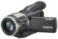
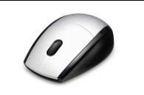 |  | 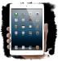
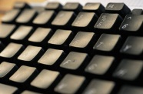 |  | 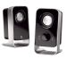
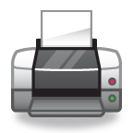 |  | 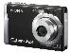
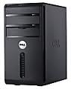 |  | 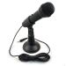
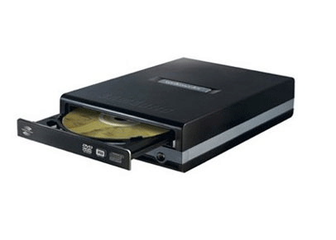 |  | 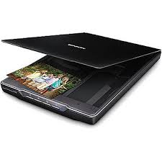
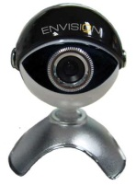 |  | 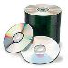
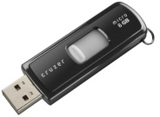
Οθόνη | Πληκτρολόγιο | Κεντρική Μονάδα | Βιντεοκάμερα
Ποντίκι | Εκτυπωτής | Οδηγός DVD | Flash μνήμη
Ηχεία | Ταμπλέτα | Ακουστικά | Μικρόφωνο
Web Κάμερα | CD-ROM | Φωτογραφική μηχανή | Σαρωτής
Να τοποθετήσετε τις λέξεις στα αντίστοιχα κουτάκια με Αντιγραφή-Επικόλληση.

